テーマ | Ｗｉｎｄｏｗｓプログラミングを体験しよう（Ⅰ）
概要 | ＶＢＡ（Visual Basic for Applications）を用いた簡単なプログラミングを体験する。
ねらい | コンピュータ内部での基本的な処理の仕組み及び簡単なアルゴリズムを理解させる。
関連する主な  科目・項目 | 情報Ｂ (2)コンピュータの仕組みと働き  イ コンピュータにおける情報の処理 | 難易度 | 易・普・難 | 想定  時間数 | 約２時間
準備するもの | ＥｘｃｅｌなどＶＢＡが動作するもの

１ 学習の展開

私たちがコンピュータ上で利用している，インターネットを閲覧するブラウザや日本語ワープロ，ゲームなどのアプリケーションは，様々なコンピュータ用言語によってプログラムすることで作られています。ここでは，Ｗｉｎｄｏｗｓ上の汎用的なプログラム開発言語であるＶＢ（ＶｉｓｕａｌＢａｓｉｃ）を用いた簡単なプログラミングを体験し，コンピュータ内部での基本的な処理の仕組み及び簡単なアルゴリズム（手順）を学びます。
２ Visual Basic Editorの基本操作

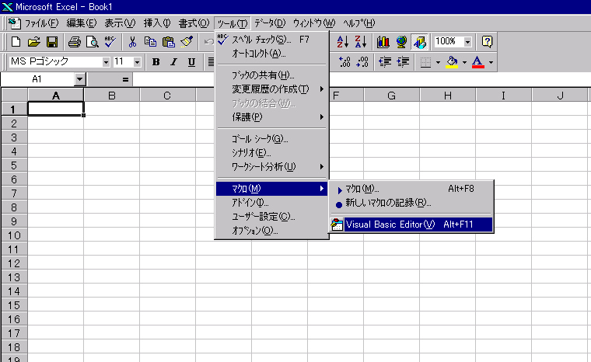
１．Ｖｉｓｕａｌ Ｂａｓｉｃ Ｅｄｉｔｏｒ（ＶＢＥ）を起動し，基本操作法を習得します。
（１）準備
①Ｅｘｃｅｌを起動する。
②Ｅｘｃｅｌメニューの
［ツール］-［マクロ］-［Visual Basic Editor］
を選択する。
③ユーザーフォームの挿入
ＶＢＥメニューの
［挿入］-［ユーザーフォーム］を選択する。
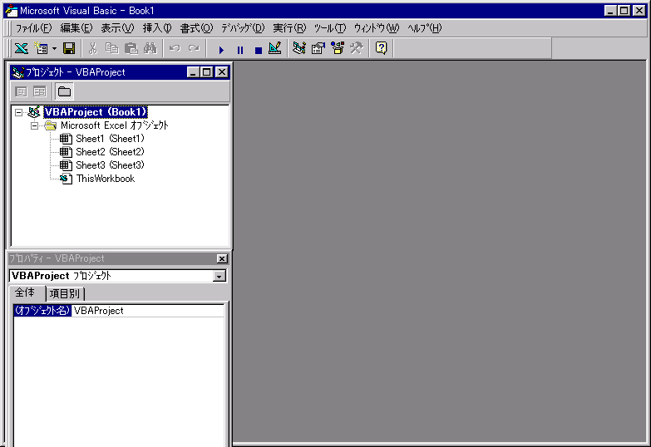
（２）ＶＢＥの画面構成
①メニューバー
各種の操作コマンドを実行するメニュー
②ツールバー
よく使うコマンドをアイコン化したもの
③ユーザーフォーム
プログラム作成の基本となる画面。
ここにプログラムの実行結果をイメージしながらコントロール配置し，プログラムを入力する。
④ツールボックス
ユーザーフォーム上に配置する様々な働きをするコントロールの一覧。
⑤プロパティウィンドウ
各コントロールの色や名前，機能，性質などの属性（プロパティ）を表示する。
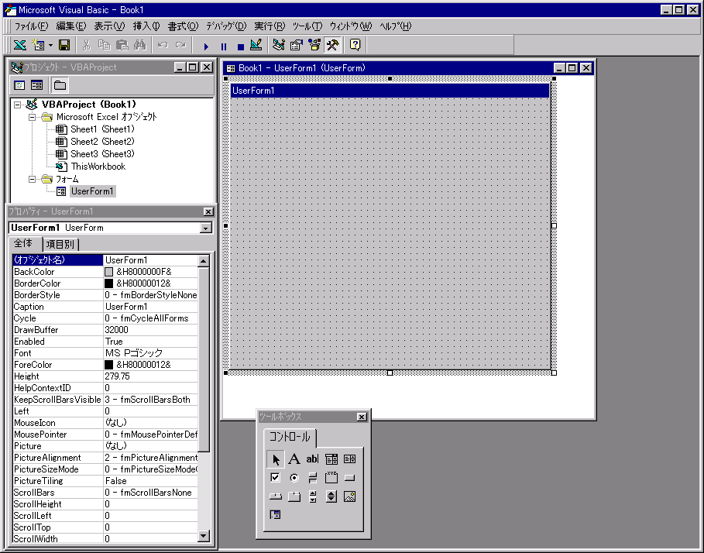
③ユーザー
フォーム
④ツール
ボックス
メニューバー
②ツールバー
プロジェクト
エクスプローラ
⑤プロパティ
ウィンドウ

（３）コントロールの種類と働き
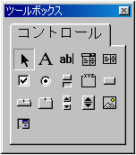
ユーザーフォームに配置できるコントロールのうち，主に使用するものを次に示す。
ＶＢＥで使えるコントロールの主な種類
テキストボックス
文字や数字の入力と表示をする
リストボックス
文字のリストを表示・選択をする
コマンドボタン
マウスのクリックでプログラムを実行する
イメージ
画像を表示をする領域
ラベル
文字の表示をする
オプションボタン
複数の項目から１つを選択する

３ 演習１

ＲＧＢ関数で、面に表示される色の構成方法を理解しよう。
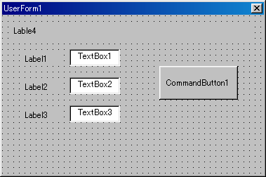
（１）ユーザーフォームにコントロール配置
①ツールボックスからコマンドボタンをマ
ウスでクリックし選択する。
②ユーザーフォーム上の適当な位置をマウ
スでドラッグしてコントロール（コマン
ドボタン）を配置する［CommandButton1］
③同様に、右図のようにラベル[Label1～Label4]
およびテキストボックス[TextBox1～TextBox3]
をはいちする。

（２）プロパティ（属性）の変更
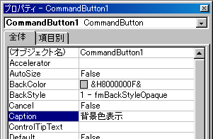
ユーザーフォームや配置したコマンドボタンをマウスで選択すると，プロパティウィンドウにそれぞれの属性が表示される。この内容を変更することにより名前や色，表示文字，性質などを変えることができる。
①コマンドボタンのプロパティのうち
[Caption]欄の記述を［背景色表示］等に
変更する。コマンドボタンに表示される
文字が変わることを確認する。

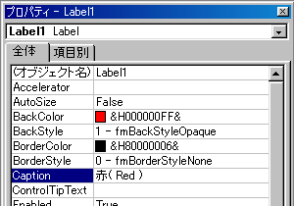
②ラベル(Label1)のプロパティのうち[Caption]
欄の記述を［赤（ RED ）］等に変更する。
ラベル(Label1)に表示される文字が変わるこ
とを確認する
[BackColor]も赤色に変えると効果的である。

③その他の( Label2～Label4 )のプロパティも
次のように変えておく。
・Label2： Caption [緑（ Green ）]
BackColor 緑色
・Label3： Caption [青（ Blue ）]
BackColor 青色

・Label4： Caption [ＲＧＢ各色成分に０～２５５の値（整数）を入力し背景色を変えてみよう]

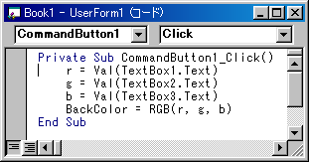
（３）プログラムコード（命令）の記述
①コマンドボタン［CommandButton1］を
ダブルクリックすると右画面が表示される。

次のようにプログラムコードを入力する。

Private Sub CommandButton1_Click()
r = Val(TextBox1.Text)
g = Val(TextBox2.Text)
b = Val(TextBox3.Text)
BackColor = RGB(r, g, b)
End Sub

（４）プログラムの実行
①メニューバー[実行]-[ﾕｰｻﾞｰﾌｫｰﾑの実行] またはツールバーのをクリックする。

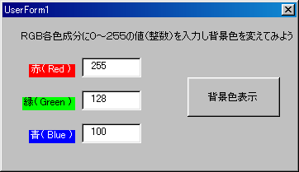
②実行画面が表示される。
・赤(R)、緑(G)、青(B)の各値に０～２５５の
整数を入力する。
・「背景色表示」と書かれたコマンドボタンを
クリックすると、ユーザーフォームの背景
の色が、設定した色に変わる。
・様々な値を組み合わせて入力し、どのよう
な色が表示されるか確認してみよう。

（５）プログラムの解説
①プログラムの処理単位(プロシージャ)
ＲＧＢ関数と表示色の成り立ち
表示色は赤(Red)，緑(Green)，青(Blue)
の成分がどれくらいの割合で加色されて
いるかで表す。
＜例＞
RGB(255, 0, 0) ･… 赤色
RGB( 0,255, 0) ･… 緑色
RGB( 0, 0,255) ･… 青色
RGB(255, 0,255) ･… 赤色＋青色＝紫色
RGB(255,255, 0) ･… 赤色＋緑色＝黄色
RGB( 0,255,255) ･… 緑色＋青色＝水色
RGB(255,255,255) ･… 赤＋緑＋青＝白色
Private Sub CommandButton1_Click()

オブジェクト名 イベント名
（コントロール名）
End Sub プロシージャの終わり

②ユーザーフォームの背景色[BackColor]
プロパティをＲＧＢ関数で指定した色に
する。
BackColor = RGB(255, 0, 0) ←赤色
【練習問題１】
光の三原色（赤、緑、青）の各成分を０～２５５の値で指定して色の合成をすると何通りの色が表示できるか考えなさい。

